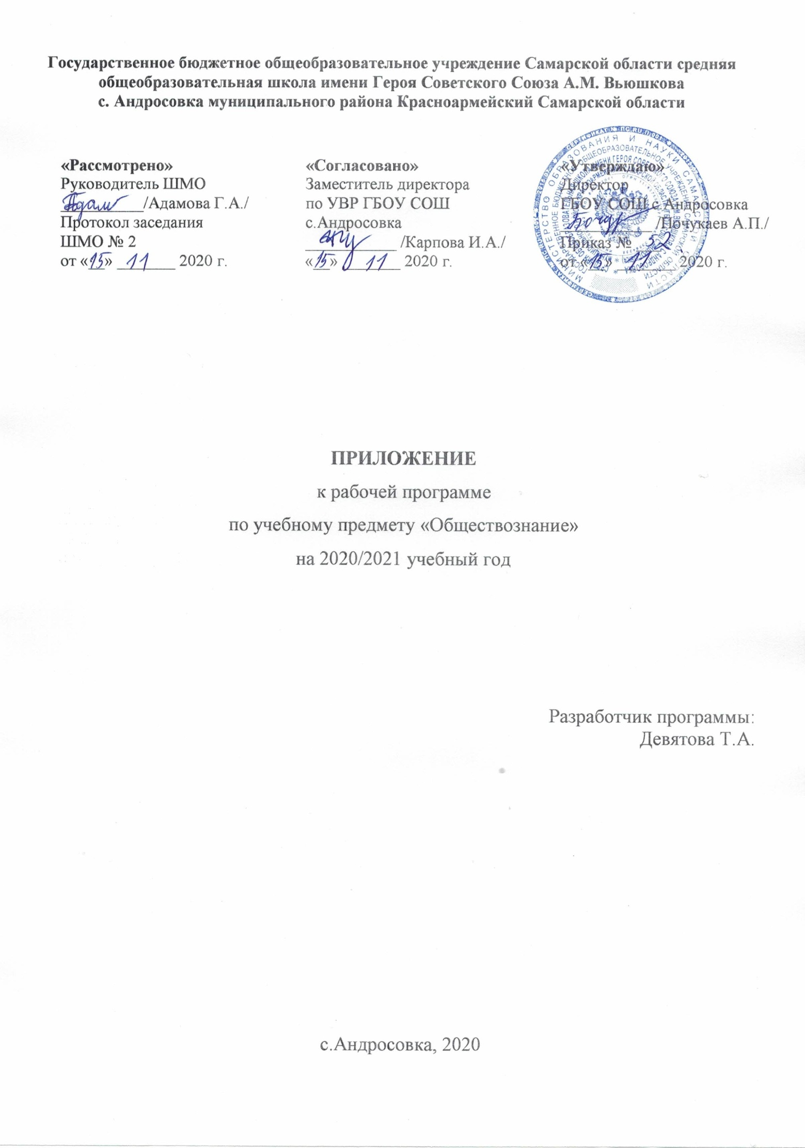Приложение к рабочей программе по учебному предмету «Обществознание» на уровне основного общего образования на 2020-2021 учебный год
Настоящее приложение разработано на основании «Методических рекомендаций по организации образовательного процесса общеобразовательных организаций на уровне основного общего образования на основе результатов Всероссийских проверочных работ, проведенных в сентябре-октябре 2020 г.» (Письмо Минросвещения России № ВБ - 2141/03 от 19.11.202 г. «О методических рекомендациях»), анализа ВПР по обществознанию учителя истории и обществознания Девятовой Т.А.
Настоящее приложение разработано в целях формирования и развития несформированных умений и видов деятельности, характеризующих достижение планируемых результатов освоения ООП начального общего и/или основного общего образования, выявленных в ходе проведения Всероссийских проверочных работ по данному предмету в сентябре-октябре 2020 г.

Календарно-тематическое планирование |  |  | Дополнение к КТП
№ урока | Дата урока | Тема урока | Коррекция  по результатам ВПР
7 класс
11. | 2.12.2020 | Народное хозяйство. | Характеристика государственного устройства Российской Федерации
 |  | 8 класс
11. | 27.11.2020 | Наука в современном обществе. | Использовать знания о биологическом и социальном в человеке для характеристики его природы, характеризовать и иллюстрировать конкретными примерами группы потребностей человека
12. | 4.12.2020 | Религия как одна из форм культуры. | Анализировать несложные практические ситуации, связанные с гражданскими, семейными, трудовыми правоотношениями; в предлагаемых модельных ситуациях определять признаки правонарушения, проступка, преступления

